Návod na instalaci aplikace Microsoft Teams do svého počítače nebo mobilu

- Přejděte na stránku https://office.com a přihlaste se uživatelským jménem (emailem – prijmeni.jmeno@zsdasice.cz) a heslem, které jste si zadali při prvním přihlášení.
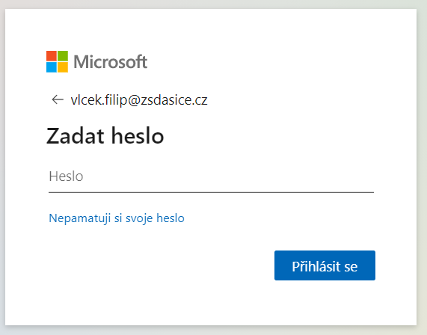
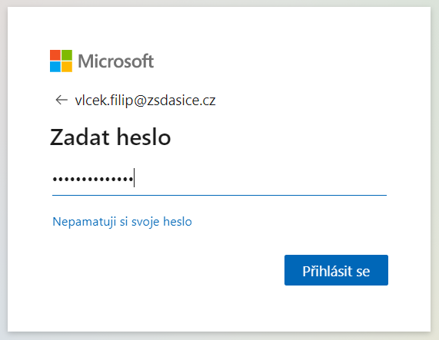

- Budete vyzváni, zda chcete zůstat přihlášeni. Můžete dát ne, protože poté už nebude potřeba chodit na portál, protože si nainstalujete aplikaci Microsoft Teams.

- Po přihlášení a vstupu do portálu Microsoft Office klikněte na ikonku Teams.
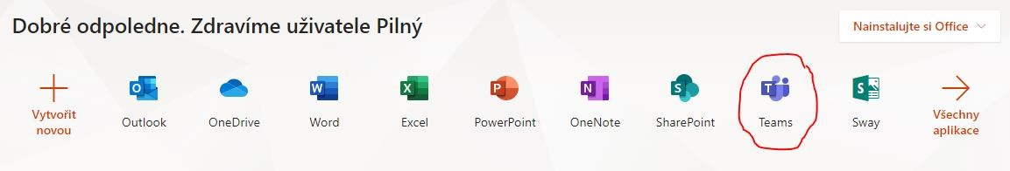
Pokud se přihlašujete z mobilu, ihned Vás to vyzve ke stažení aplikace Teams, popř. si ji můžete stáhnout ve svém Apple Store nebo Google Play.
- Zde klikněte na „Stáhnout aplikaci pro Windows“.
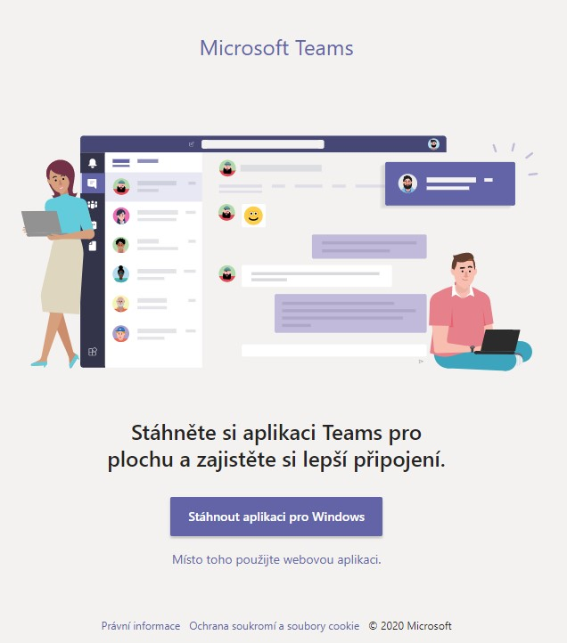

- Po stažení aplikace do počítače spusťte instalaci (dvojklikem levým tlačítkem myši na stažený soubor).
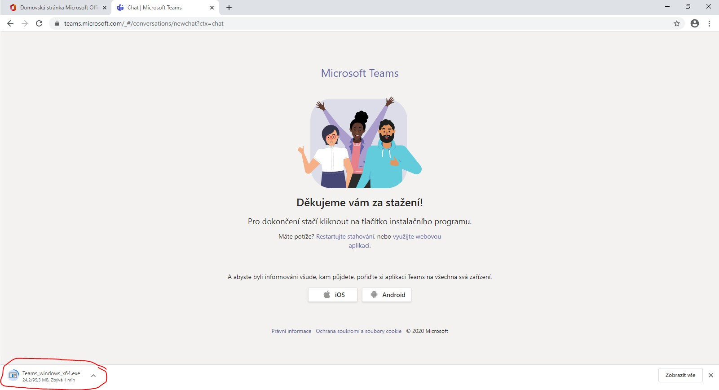

- Po spuštění instalace se otevře okno Microsoft Teams.
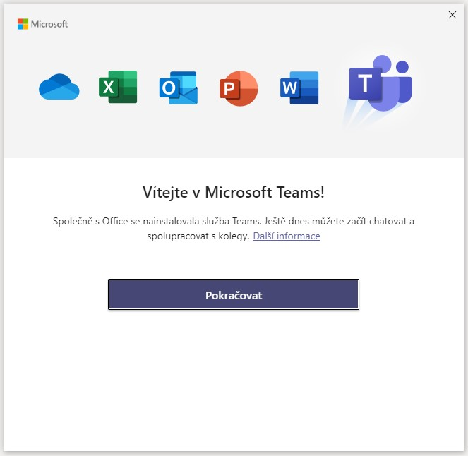

- Po instalaci aplikace se opět přihlaste svým emailem (prijmeni.jmeno@zsdasice.cz).
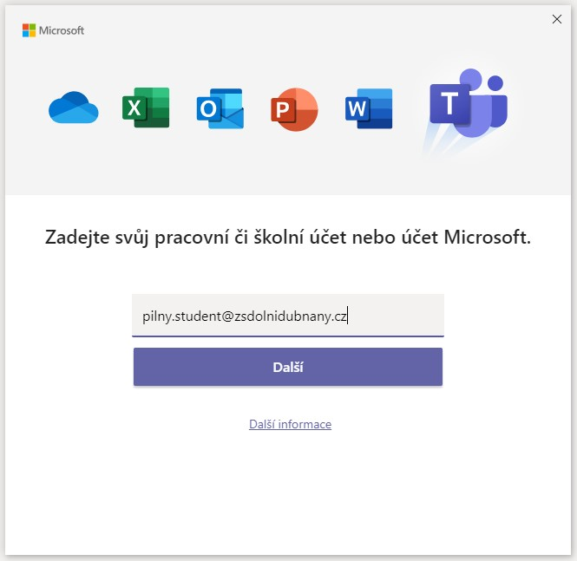

- Zadejte své heslo.
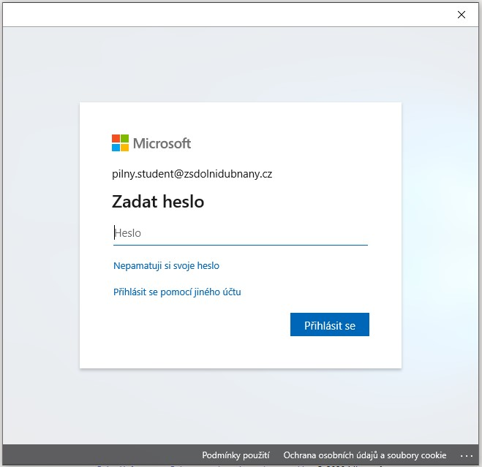

- Zde odtrhněte volbu „Povolit organizaci spravovat moje zařízení“ a klikněte na „Jen tato aplikace“.
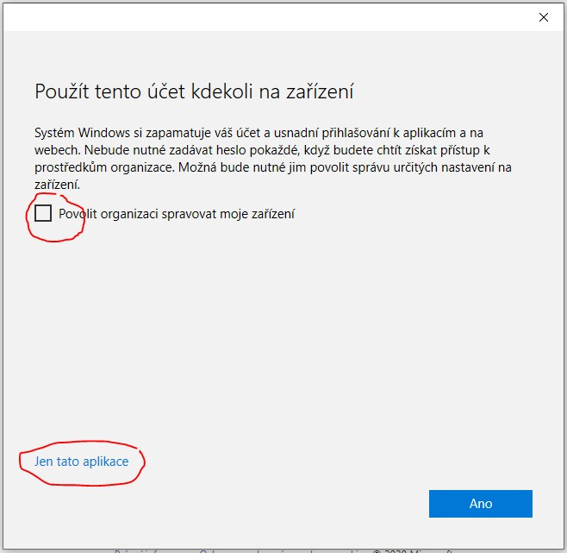

- Po úspěšném přihlášení se začne načítat aplikace Microsoft Teams.

